
2017年全国职业院校技能大赛中职组
机器人技术应用
竞赛任务书

选手须知：
1.任务书共12页，如出现任务书缺页、字迹不清等问题，请及时向裁判示意，并进行任务书的更换。
2.竞赛任务完成过程配有1台计算机，参考资料放置在“D:\参考资料”文件夹中。
3.参赛队应在4小时内完成任务书规定内容；选手在竞赛过程中创建的软件程序文件必须存储到“D:\技能竞赛”文件夹中，未存储到指定位置的运行记录或程序文件均不予给分。
4.选手提交的试卷用竞赛场次和赛位号标识，不得出现学校、姓名等与身份有关的信息或与竞赛过程无关的内容，否则成绩无效。
5.由于参赛队人为原因导致竞赛设备损坏，以致无法正常继续比赛，将取消参赛队竞赛资格。

竞赛日期： 月 日 竞赛场次：第 场 赛位号：第 号
竞赛平台简介
“机器人应用技术”赛项（中职组）的竞赛平台为“CHL-DS-01型 工业机器人PCB异形插件工作站”，如图1所示，该设备以桌面式关节型六轴串联工业机器人为核心，在操作平台的四周合理分布有4种不同工艺应用的工艺工具以及涂胶单元、搬运码垛单元、异形芯片原料单元、异形芯片装配单元、视觉检测单元、PLC总控系统、安全光栅及操作面板等组件，如图2所示，同时螺丝供料机、供气系统和电源组件布置于工作站台架内部。
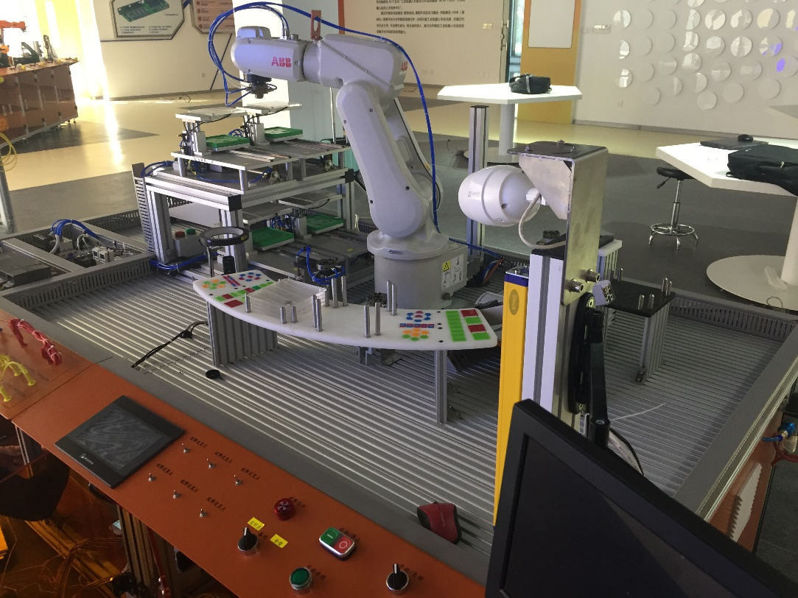
图1 工业机器人PCB异形插件工作站
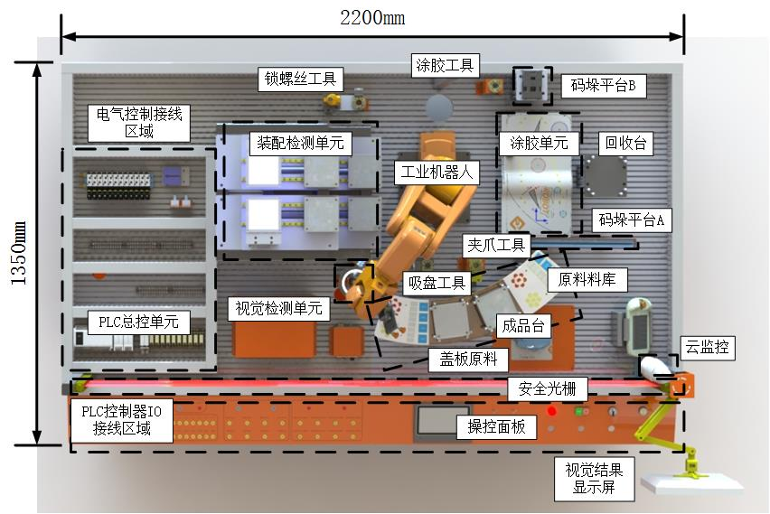
图2 工作站布局
工业机器人PCB异形插件工作站以3C典型产品的生产装配过程为主线，包含了涂胶、搬运码垛、视觉分拣、装配、锁螺丝、检测等工艺过程，所有涉及设备均合理布置在工作站台面上，方便查看设备状态和操作编程。工作站以3C行业最典型的异形芯片插件工艺过程为任务主线，装配零件包括异形芯片零件、PCB电路板和盖板，通过多样的组合方式和布局方式代表不同的3C电子产品，如图3所示。竞赛过程中，电子产品芯片在料盘中的摆放位置随机。
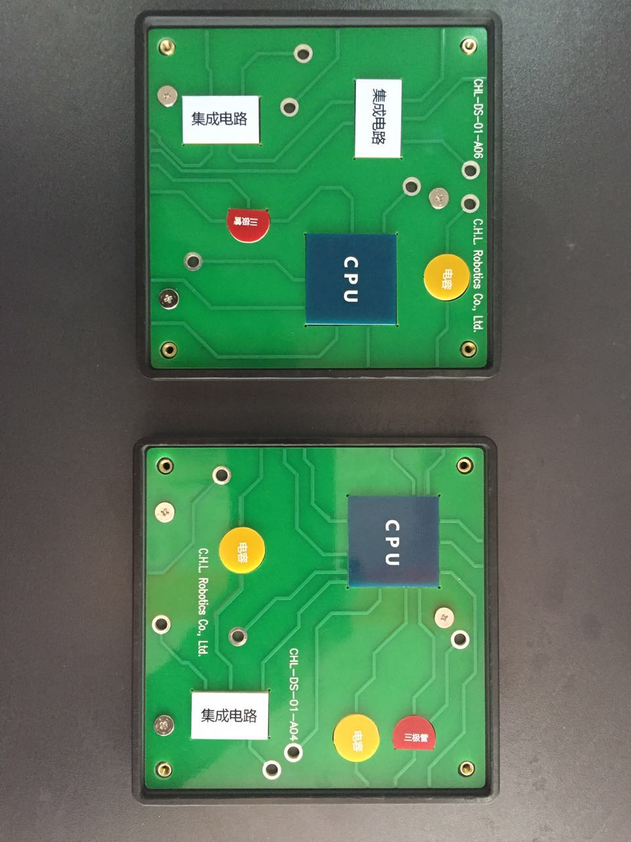
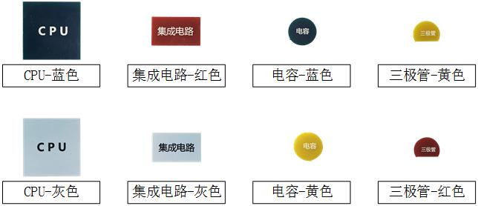
图3 电子产品PCB异形芯片插片产品
以下为本次竞赛的各项任务，请选手根据竞赛任务书，在4个小时内，完成以下所有竞赛任务，详细图纸及资料见附件。
任务一 机械及电气安装调试
(一) 工业机器人工具快换系统的安装及接线
1.将工具快换系统的法兰端快换模块安装到工业机器人的第六轴法兰盘上，销钉孔对齐；
2.根据附件资料和现场提供的工业机器人工具功能要求，完成法兰端快换模块气路接线，包括锁定气路和工具控制气路。
(二) 装配单元的安装及接线
1.根据功能要求，选用适当零件完成装配检测单元的1号和2号装配检测工位；
2.根据功能要求，完成1号和2号装配检测工位的传感器接线、气路接线。
(三) PLC控制器IO接线
根据附件PLC控制器IO表和现场设备气路接线状态，完成操控面板区域PLC的IO与气动设备、传感器的电气控制信号接线。
(四) 工业机器人的工作原点姿态
工业机器人的工作原点姿态定位为本体的1轴、2轴、3轴、4轴、6轴的关节角度均为0度，5轴的关节角度为+90°，即工业机器人法兰盘轴线方向为竖直向下，如图4所示。
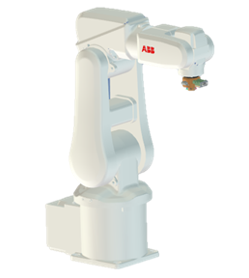
图4 工业机器人本体的工作原点姿态
(五) 离线编程三维环境搭建
1.利用竞赛现场提供的电脑，使用RobotArt竞赛版软件，完成基于工作站的三维环境搭建。
2.工作站原型文件可通过工具栏“工作站”按钮打开使用，并通过工具栏“另存为”按钮保存到“D:\技能竞赛”文件夹中，文件重命名为“场次号”+“赛位号”，请勿更改文件后缀。软件操作过程中注意随时保存比赛成果。
3.根据竞赛现场竞赛设备的实际布局尺寸情况，完成离线编程三维环境的搭建。
注意：赛项开始满2小时后，若参赛队仍未完成该任务，为确保竞赛流程顺畅，可举手示意现场裁判，申请放弃该竞赛任务指定竞赛内容的得分，由现场技术人员辅助完成竞赛任务，技术人员操作设备时间计算在正常比赛时间内。

任务二 工业机器人维护及操作
(一) 工业机器人微校操作
1.通过示教器，利用专用标定工装，完成对工业机器人本体第5轴的校准维护操作；
2.选手完成校准后举手示意现场裁判，通过示教器打开校准选项中的编辑电机校准偏移界面，裁判记录第5轴偏移值，并根据此数值评判选手任务得分。
(二) 工具TCP标定
1.将标定工具安装到工业机器人的工具快换系统的法兰端模块上；
2.通过工作站现场提供的TCP标定尖点模块，通过示教操作，完成工业机器人的TCP标定操作；
3.选手完成TCP标定后举手示意现场裁判，保持示教器标定完成界面不动，裁判记录平均误差值，并根据此数值评判选手任务得分。
注意：TCP标定完成后，在示教器界面出现平均误差界面时，参赛队必须举手示意现场裁判，展示平均误差值，并由裁判当时记录，否则该项不得分。

任务三 外壳涂胶及产品码垛
(一) 外壳涂胶
利用竞赛现场提供的电脑，使用RobotArt竞赛版软件，在上一任务中保存在“D:\技能竞赛”中的工程文件里，完成基于工作站的外壳涂胶工艺离线编程及仿真应用。软件操作过程中注意随时通过工具栏中的“保存”按钮对工程文件进行保存。指定的涂胶轨迹如图5所示。
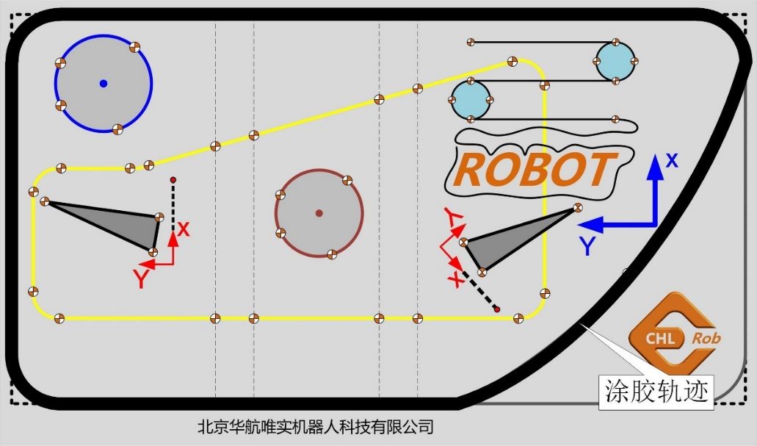
图5 涂胶轨迹
涂胶工艺过程具体要求：
1.工艺过程的起始点为工作原点；
2.工业机器人自动完成涂胶工具的抓取动作；
3.涂胶工具在涂胶单元上沿涂胶轨迹运动时，涂胶工具前端距离轨迹单元面板法向5mm；
4.完成涂胶轨迹后，工业机器人自动完成涂胶工具的放回动作；
5.工艺过程的结束点为工作原点；
6.涂胶工序仿真过程中，仿真过程中所有设备未发生干涉碰撞报警，工业机器人运行轨迹中不出现奇异点、轴限位点。
(二) 产品码垛
利用竞赛现场提供的电脑，使用RobotArt竞赛版软件，在上一任务中保存在“D:\技能竞赛”中的工程文件里，完成基于工作站的外壳涂胶工艺离线编程及验证应用，如图6所示。软件操作过程中注意随时通过工具栏中的“保存”按钮对工程文件进行保存。指定的码垛姿态如图7所示。
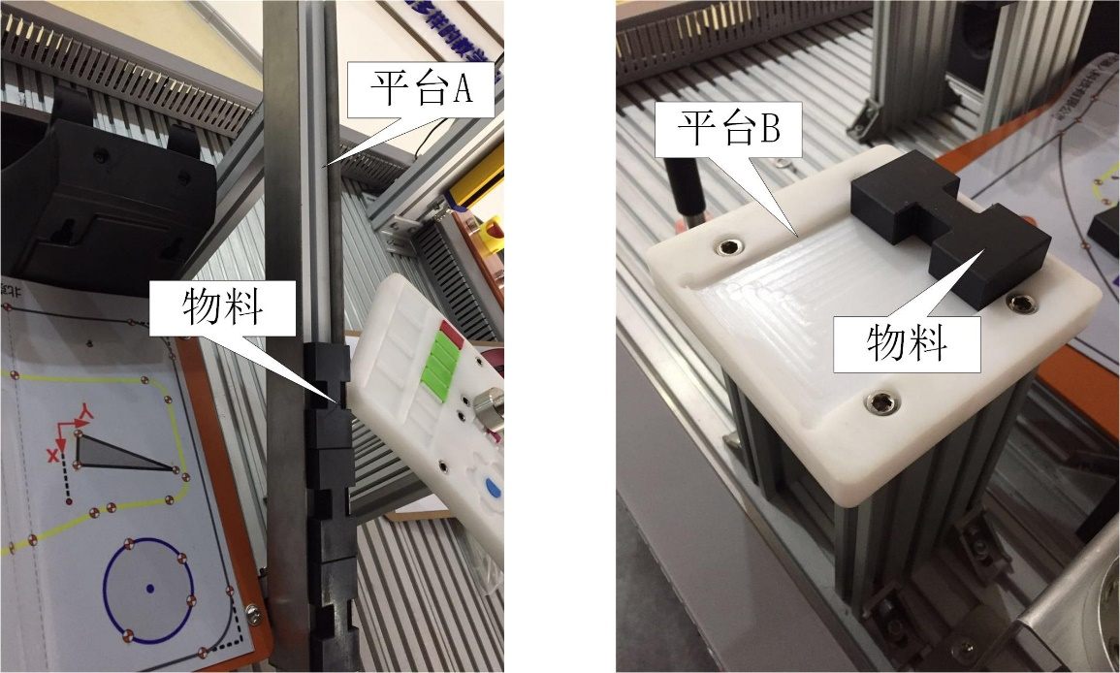
图6 平台A、平台B及物料
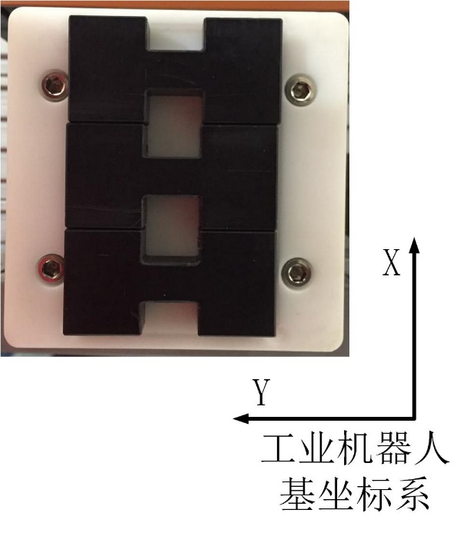
图7 码垛姿态
码垛工艺过程具体要求：
1.工艺过程的起始点为工作原点；
2.工业机器人自动完成夹爪工具的抓取动作；
3.工业机器人由平台A拾取物料时，需从底部拾取，不得从顶部拾取；
4.工业机器人在平台B码垛物料时，可自由选择摆放顺序，但最终物料摆放姿态需与要求相同；
5.完成平台A上所有物料的码垛工序；
6.码垛过程中物料不可掉落；
7.工业机器人自动完成夹爪工具的放回动作；
8.码垛工序仿真过程中，仿真过程中所有设备未发生干涉碰撞报警，工业机器人运行轨迹中不出现奇异点、轴限位点；
9.工艺过程的结束点为工作原点；
10.根据竞赛现场竞赛设备的真实布局，利用工具栏中“工具”中的“工件校准”功能，完成所有配合组件的工件校准操作；
11.通过工具栏中“后置”功能，将工业机器人程序导出文件到“D:\技能竞赛”文件夹中，按照MaDuo+“场次号”+“工位号”形式命名，文件名中不得出现中文和符号；
12.将后置的工业机器人程序文件通过竞赛现场提供的U盘拷贝到竞赛设备中，完成码垛工艺功能验证，可对部分程序内容进行优化。
注意：工作站处于运行模式时，工作站正面的安全光栅启动，触发会报警。

任务四 异型芯片分拣和安装
通过示教器操作工业机器人编程，利用吸盘工具，由原料料盘中选取芯片，并安插到安装检测平台的安装工位上的电子产品PCB板中，程序运行起始模块保存为FenJian，验证运行时工作站处于运行模式，机器人处于手动模式，程序运行过程中不得停止。指定的电子产品PCB板芯片安装要求如图8所示。
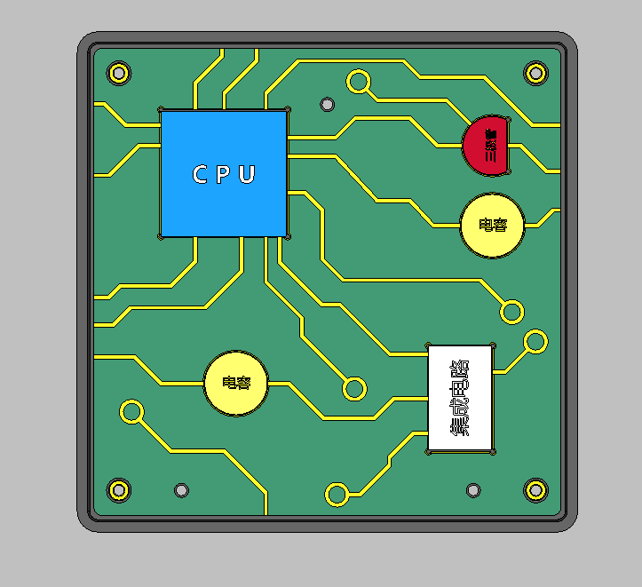
图8 电子产品PCB板芯片安装要求
异形芯片分拣和插件的工艺过程要求如下：
1.将工作站切换到手动模式，利用触摸屏将安装平台调整到安装位置；
2.工艺过程的起始点为工作原点；
3.工业机器人自动完成吸盘工具的抓取动作；
4.每次从原料料库中拾取异形芯片时，工业机器人的动作起始位置均为工作原点；
5.异形芯片在拾取和插件过程中，不得掉落；
6.利用吸盘工具中的单吸盘完成对异形芯片的拾取，从原料料库中拾取异形芯片的顺序可自行决定；
7.完成所有满足要求的异形芯片的拾取插件工序，要求将异形芯片准确安插到指定电子产品的PCB板的异形芯片位置，顺序可自行决定；
8.利用吸盘工具的双吸盘完成对盖板的拾取；
9.盖板在拾取和安装过程中，不得掉落；
10.将盖板准确安装到所有已完成异形芯片插件的电子产品上，安装顺序可自行决定；
11.工业机器人自动完成吸盘工具的放回动作；
12.工艺过程的结束点为工作原点。
注意：工作站处于运行模式时，工作站正面的安全光栅启动，触发会报警。

任务五 PLC编程、视觉设置及系统联调
根据给定的IO地址表，编写PLC功能程序，触摸屏组态画面无需设计，使检测工位完成对装配好的芯片产品进行检测并判断好坏；通过对视觉系统进行设置，使其可以对芯片的颜色、形状、尺寸等信息进行检测并提取，将信息传输到机器人控制器中；通过示教器操作工业机器人编程，利用锁螺丝工具和吸盘工具，完成电子产品装配和质量检测，程序运行起始模块保存为ZhuangPei。完成所有程序编制后，将工作站切换到运行模式，完成对系统的联调。验证运行时工作站处于运行模式，机器人处于手动模式，程序运行过程中不得停止。检测产品的成品区和回收区位置如图9所示。
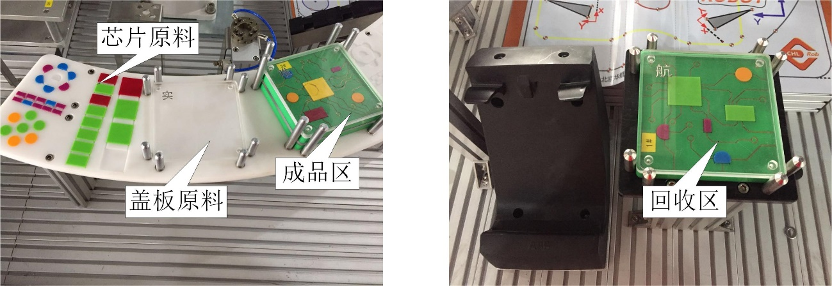
图9 成品区和回收区
电子产品装配及质量检测的工艺过程要求如下：
1.将工作站切换到手动模式，利用触摸屏的手动调试界面完成对工作站编程状态的初始化姿态确定，要求安装平台全部处于安装位置、检测器处于升起状态、检测器灯熄灭，工业机器人动作编程过程中，只可以通过手动调试界面完成相关的配合动作；
2.工艺过程的起始点为工作原点；
3.工业机器人自动完成锁螺丝工具的抓取动作；
4.工业机器人返回工作原点，准备开始锁螺丝工序；
5.完成对所有电子产品的四角螺丝锁紧动作，锁紧顺序可自行决定；
6.螺丝锁紧过程中要求螺丝不得掉落，不得出现工业机器人运行错误或力矩报警，螺丝顶面必须低于盖板平面，处于锁死状态；
7.工业机器人自动完成锁螺丝工具的放回动作、吸盘工具的拾取动作，并返回工作原点；
8.通过工业机器人与PLC的信号通讯，完成所有电子产品的检测工序；
9.根据PLC返回的电子产品质量状态，将检测为合格品的电子产品放置于成品区，检测为残次品的电子产品放置于回收区；
10.工业机器人自动完成吸盘工具的放回动作；
11.工艺过程的结束点为工作原点；
注意：工作站处于运行模式时，工作站正面的安全光栅启动，触发会报警。

任务六 职业素养
在竞赛过程中，从设备操作的规范性、装配耗材使用的合理性、专用工具及量具的操作及安全生产的认识程度等方面对参赛选手进行综合评价。

